Desastre humanitario en Nigeria y la región del lago Chad
Kubi, con sólo 1 año, ha sobrevivido a Boko Haram pero ahora puede morir de hambre

Si conseguimos 500.000€ antes del 15 de marzo, ella y otras 170.000 personas podrán comer.
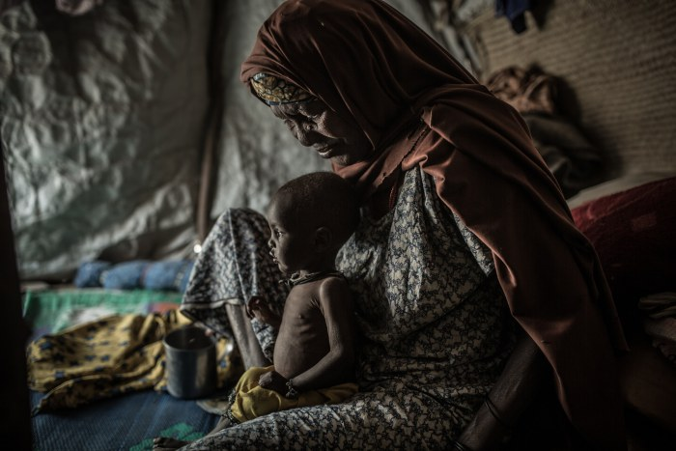

Toumour, 18/2/2017. La pequeña Kubi se ha quedado huérfana y su abuela Maimuna intenta que sobreviva en un entorno hostil, con escaso acceso a comida y agua.

(c) Pablo Tosco / Oxfam Intermón

Kubi tiene un año y esa mirada perdida que caracteriza a los bebés que no comen. Como si su corta vida ya no tuviera sentido. Hace dos meses perdió a su madre, asesinada por Boko Haram, y desde entonces su abuela Maimuna se ocupa de ella. No lo tiene fácil.
A sus 50 años salió corriendo de su pueblo con sus hijas y sus nietos. Tras varios días de travesía, llegaron al pueblo de Toumour, en el desierto de Níger, donde la población se ha cuadruplicado por la llegada de personas de Nigeria que huyen del terror de Boko Haram.
Maimuna no pudo llevarse nada de su casa y cuenta que pasan días enteros sin comer. Aquí es difícil acceder a agua o a alimentos. La pequeña Kubi sufre malnutrición y ella ha tenido que darle el pecho para calmarla.
Kubi es una de las muchas víctimas del conflicto entre Boko Haram y las operaciones militares para derrocarlo. Una guerra violenta que empezó en Nigeria y se ha expandido a Níger, Chad y Camerún. El desplazamiento masivo de personas, las dificultades para cultivar o comprar comida o, simplemente, para acceder a la ayuda humanitaria, ha dejado a 7 millones de personas al borde de la hambruna. Ya hay casi medio millón de niños y niñas malnutridos.

Preguntas sobre el texto:
1.- Preguntas de comprensión:
a) ¿Qué se pretende conseguir mediante este texto? ¿Por qué motivo se escribe?

b) ¿Quién es la protagonista principal del relato? ¿Qué problema familiar tiene?

c) ¿Cuál es la causa del desplazamiento que ha sufrido la familia de la protagonista? ¿A qué países afecta actualmente?

d)¿Cuál es el problema médico que sufre la nieta de la protagonista? ¿Le afecta este problema a alguien más?

2.- Razona qué tipo de texto de opinión es el texto que has leído.

